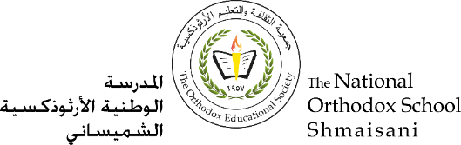

**Section primaire (4-5)**

**Année scolaire 2023**

**Nom**: ___________

**Sujet**: **Fiche de révision**

**Date: / / 2023 Classe: 4ème Section:…**

**_____________________________________________________________**

Objectif **: Savoir répondre aux questions**

**Texte de compréhension :** 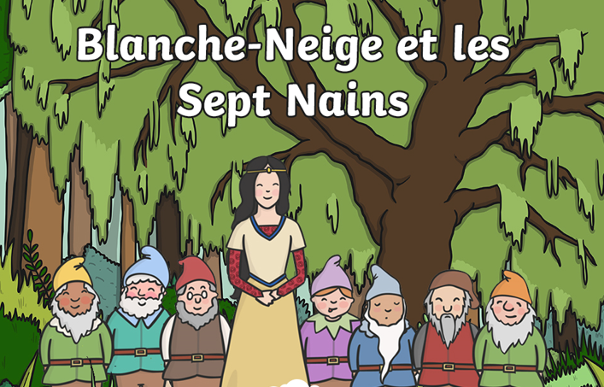

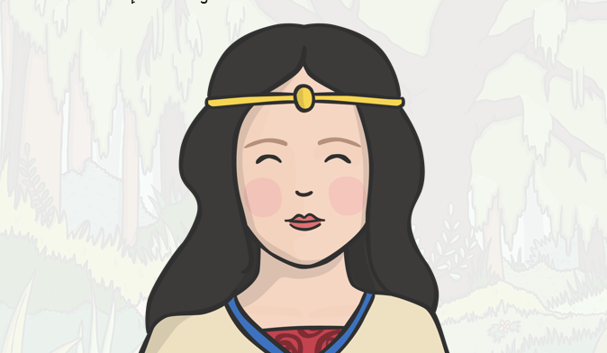

Blanche neige est une fille très belle et gentille.

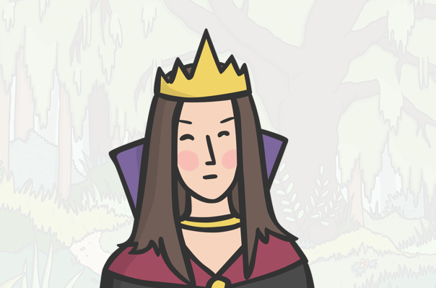

La reine est très méchante, elle déteste toutes les personnes qui sont plus belles qu’elle.

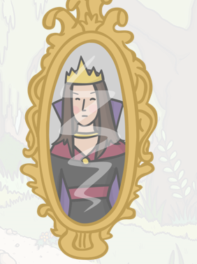

La reine a un miroir magique et chaque jour elle lui demande : “miroir magique au mur, qui est la plus belle au monde ?” Et le miroir répond :”vous, ma reine.”

Mais, un jour, le miroir magique dit :”Blanche neige est la plus belle.”



* **Lisez le texte attentivement et répondez aux questions suivantes:**

1. Quels sont les personnages de l’histoire ?

--------------Blanche neige/ La reine-----------------------------

1. Qui est méchante ?

---------------La reine est méchante----------------------------------------------

1. Est-ce que Blanche neige est laide ?

-------------Non, Blanche neige est belle----------------------------------------

* **Vrai ou Faux :**

1. Le miroir est magique ---------Vrai---------------
2. Blanche neige n’est pas gentille ---------Faux---------
3. La reine déteste toutes les personnes qui sont plus belles qu’elle -Vrai--

* **Complétez avec des adjectifs qualificatifs :**

J’aime Blanche neige parce qu’elle est ----gentille----- et ---belle------

Je déteste la reine parce qu’elle est ---méchante----- et ----laide------



* **Complétez :**

Beau/ grosse/ grand/belle

1. **Le contraire de : laide # ----belle-----------**

**petit # ------grand--------**

1. **Lana est belle et Sami est -------beau----**
2. **Ziad est gros et Mira est ------grosse-------**

* **Conjuguez le verbe être au présent :**

1. **Tu -------es----------- Américain.**
2. **Nous ------sommes-------- au restaurant.**
3. **Vous ------êtes------ heureux.**
4. **Sima et Dana -------sont------- brunes.**
5. **Il ------est-------- au bureau.**
6. **Les parents -----sont-------- intelligents.**
7. **Mira ------est-------- calme.**
8. **Je -----suis-------- maigre.**



